9.1ФТ_Перенос Tangl 3D Viewer
КСУП BIM

Exported on 2026-11-02 10:23:17

Table of Contents

1 Описание требований либо ссылки на страницы с ними: 4
1.1 1. UI/UX 4
1.2 2. Архитектурные требования 5
1.3 4. Алгоритм бизнес-логики 24

Ссылка в JIRA

ASBIM-3840 - [core] Перенос Tangl 3D Viewer сделан
ASBIM-3843 - Бизнес аналитика "[main] Перенос Tangl 3D Viewer" выполнен
ASBIM-3844 - Дизайн макетов "[main] Перенос Tangl 3D Viewer" выполнен
ASBIM-3845 - Аналитика "[main] Перенос Tangl 3D Viewer" закрыт
ASBIM-4965 - [server] Подготовка сервера API и сервиса конвертации Tangl к развертыванию в целевой инфраструктуре отменён
ASBIM-5141 - [server] Реализовать сервис конвертации моделей IFC в формат Tangl отменён
ASBIM-5142 - [server] Доработать API для отображения моделей в Tangl 3D viewer отменён
ASBIM-5210 - [web] Изменить подписку по веб-сокету для события оптимизации сделан
ASBIM-5258 - [server] Реализовать использование модуля Tangl в зависимости от конфигурации закрыт
ASBIM-6127 - [server] Доработать API для отображения моделей в Tangl 3D viewer сделан
ASBIM-6128 - [server] Реализовать сервис конвертации моделей IFC в формат Tangl сделан
ASBIM-6129 - [server] Подготовка сервера API и сервиса конвертации Tangl к развертыванию в целевой инфраструктуре сделан
ASBIM-5209 - [web] Реализовать возможность просмотра 3D моделей сделан
ASBIM-6925 - [web] Реализовать инструмент "Подрезка вида" в 3D вьювере сделан

Описание требований либо ссылки на страницы с ними:

1. UI/UX

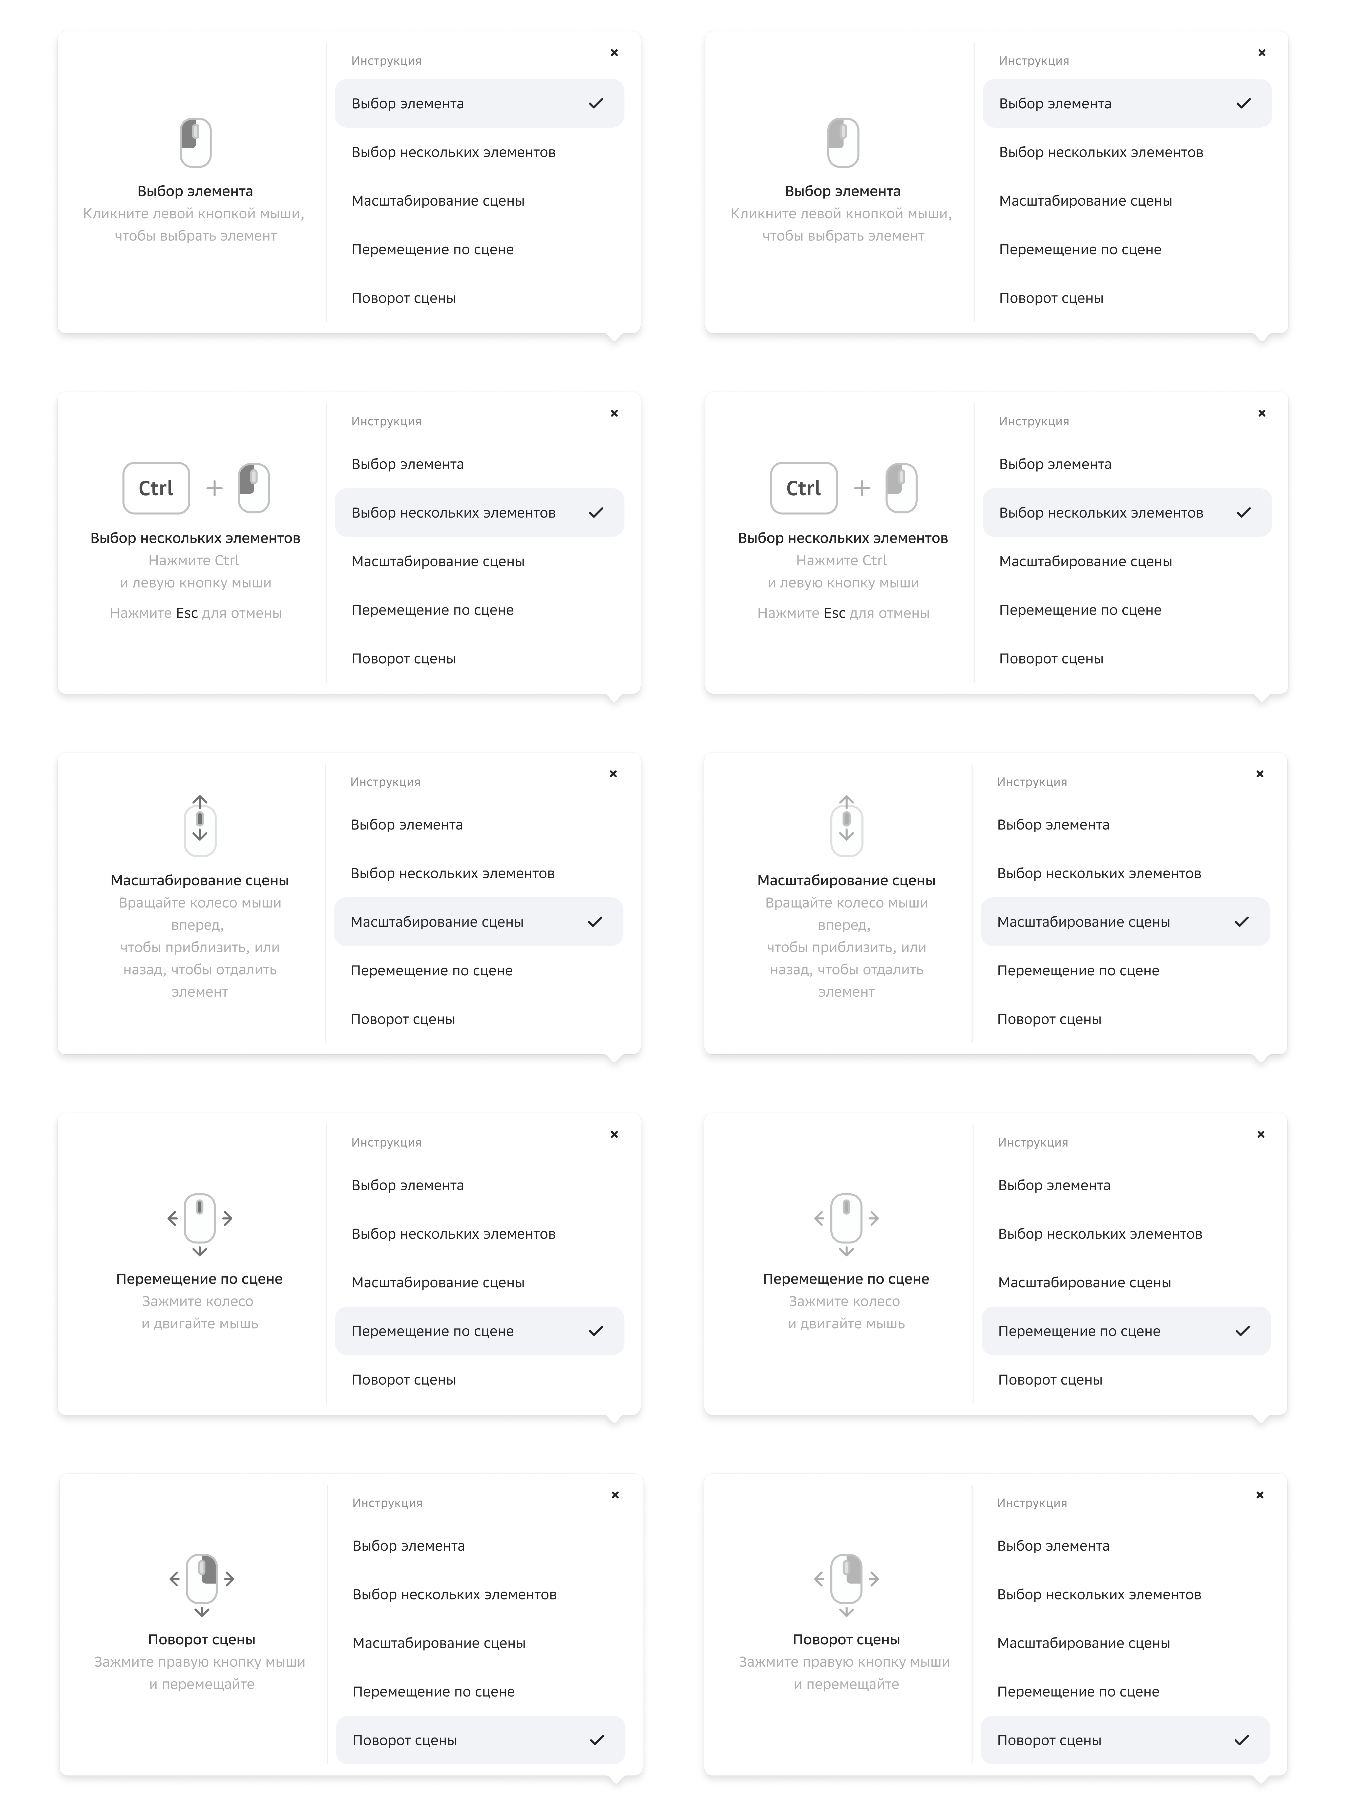

2. Архитектурные требования
Схема развертывания:

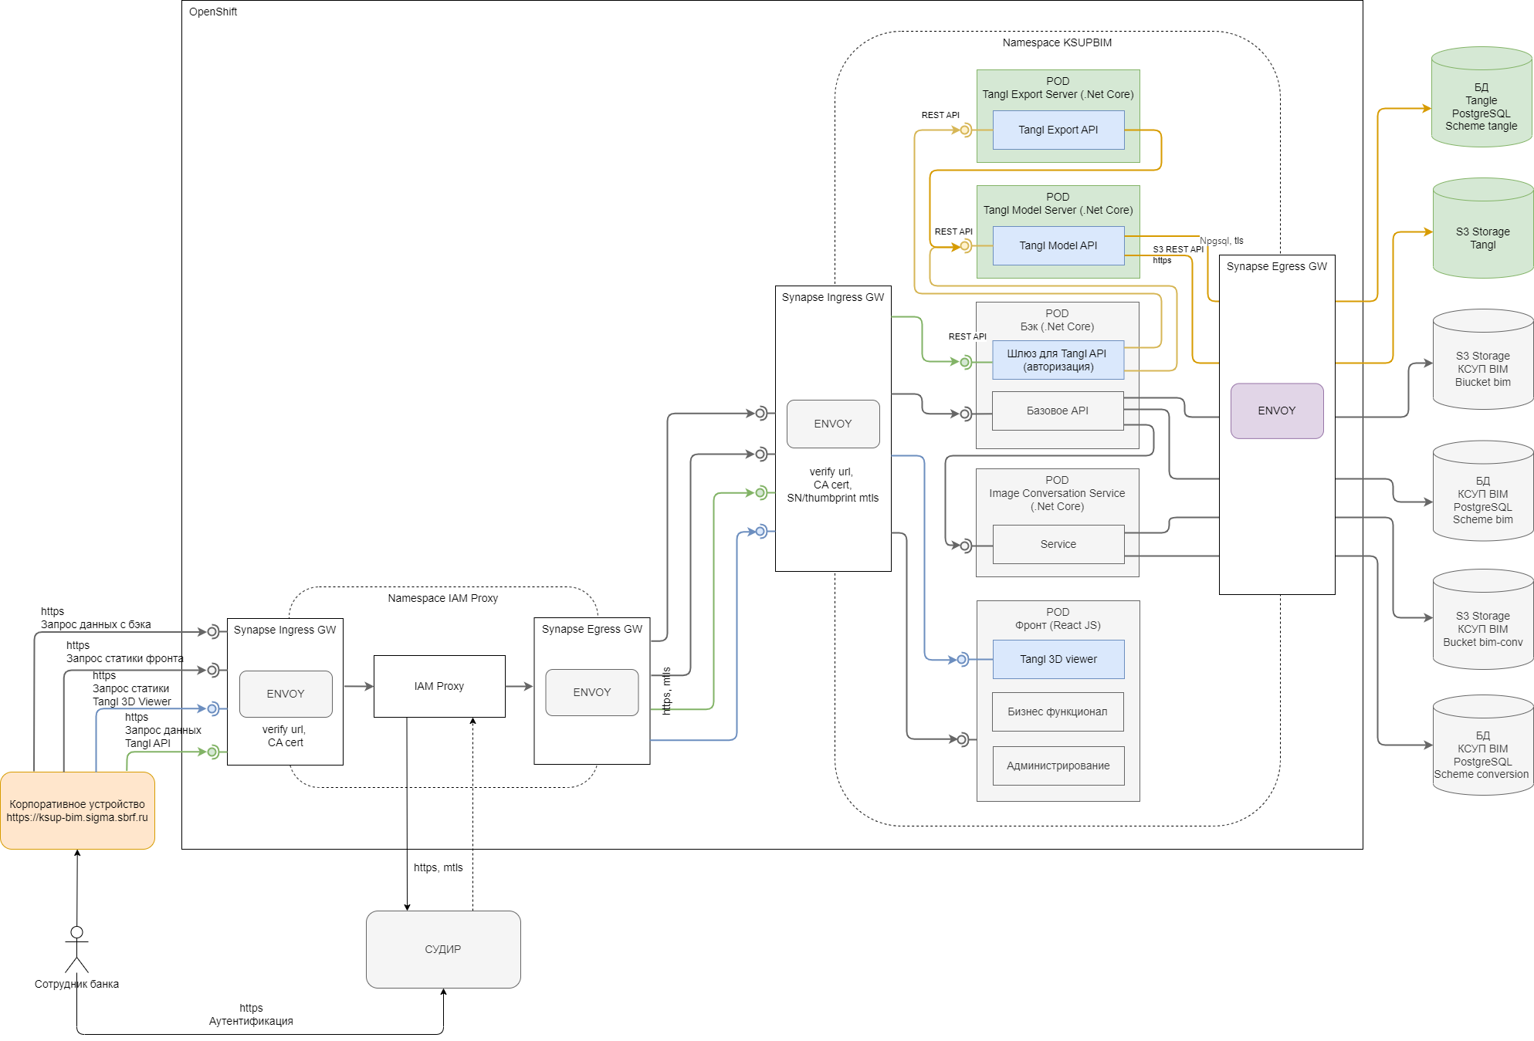

Архитектура в МЕТА: https://sudir.sigma.sbrf.ru/meta/earp/automatedSystem/2684766
Структура модуля КСУП BIM.Сервис работы с 3D моделями:
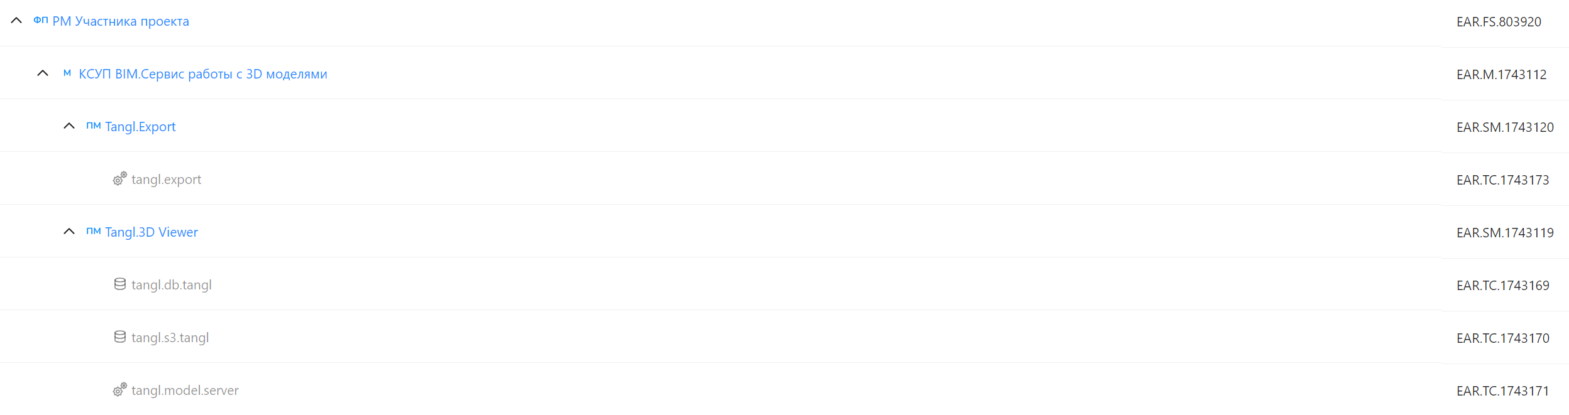
Необходимо создать отдельный pipeline для развертывания следующих архитектурных элементов:
- Подмодуль Tangl.3D Viewer
  - КЭ CI05748856
- Подмодуль Tangl.Export
  - КЭ CI05748862
Основания для использования модулей Tangl в АС:
- Регистрация лицензии в системе учета использования лицензий АС SAM (Software Asset Managment) на использование программных продуктов Tangl банком:
ULID | Количество | Метрика лицензии | Производитель (Продукт) | Наименование продукта (Продукт) | Номер контракта производителя (Контракт) | Менеджер лицензии | Дата активации
43817 | безлимит | User | Tangl | Tangl Viewer User | 050004464858 | 1657192 Губин Олег Николаевич | 2022-12-30
- Регистрация Программного продукта в Реестре ПО Банка:
  - Регистрация вендора
    - Название: Tangl
    - GVID: 420
  - Регистрация Tangl.3D Viewer
    - Заявка: TECHREG-3802 - Внести изменения в реестр ПП Полное название продукта и вендор закрыт
    - Название: Tangl 3D Viewer
    - КЭ: CI06079645
  - Регистрация Tangl.Export
    - Заявка: TECHREG-3803 - Внести изменения в реестр ПП Полное название продукта и вендор закрыт
    - Название: Tangl.Export
    - КЭ: CI06079647
- Лицензионные материалы Tangl переданы на хранение https://infra.nexus.sigma.sbrf.ru/infra/#browse/browse:maven-lic:10326664
  - Group ID (ID орг. единицы в УВХД): 10326664
- Регистрация лицензионных материалов в SM (SD0231036426)
  - Tangl.3D Viewer: КЭ ЛМ зарегистрирован успешно: CI06255191
  - Tangl.Export: КЭ ЛМ зарегистрирован успешно: CI06255198
- Область для хранения дистрибутивов в Nexus (infra.nexus) создана согласно SD0230315480
  - https://infra.nexus.sigma.sbrf.ru/infra/repository/maven-specsoft/CI06079645/CI06079645
  - https://infra.nexus.sigma.sbrf.ru/infra/repository/maven-specsoft/CI06079647/CI06079647
- Подключение к ПО загрузки в ФПД https://fpd-platform.sigma.sbrf.ru/authActionSSO/selection
  - Tangl.3D Viewer - SD0230630041
  - Tangl.Export - SD0230630596
- Дистрибутивы переданы в ФПД
  - Tangl.3D Viewer
    - Версия D-01.000.00
      - Дата поставки 04.08.2023
      - Дистрибутив загружен по ссылке: https://infra.nexus.sigma.sbrf.ru/infra/repository/maven-specsoft/CI06079645/CI06079645/D-01.000.00/CI06079645-D-01.000.00-distrib.tar
      - Файл - CI06079645-D-01.000.00-distrib.tar
      - Хэш файла - 6FBC79BC74ADCB3A690ACADE9C5C866A40EE706370A525B3C6E5769A691C6115
      - Регистрация дистрибутива (SD0230880801), КЭ: CI06237350
      - Связь ЛМ c дистрибутивом создана. Дистрибутив CI06237350 переведен в статус 'Эксплуатируется' (SD0231036426)
    - Версия D-01.001.00
      - Дата поставки 22.02.2024
      - Дистрибутив загружен по ссылке: https://infra.nexus.sigma.sbrf.ru/infra/repository/maven-specsoft/CI06079645/CI06079645/D-01.001.00/CI06079645-D-01.001.00-distrib.tar
      - Файл - CI06079645-D-01.001.00-distrib.tar
      - Хэш файла - 44A951E92C49D334F82A8F73BCAD9DF7B4F1417DD15D50F5A94D41CC6932EBA7
      - Регистрация дистрибутива (SD0231591244), КЭ: CI06271297
      - Связь ЛМ CI06255191 c дистрибутивом CI06271297 создана (SD0231611026)
  - Tangl.Export
    - Версия D-01.000.00
      - Дата поставки 16.02.2024
      - Дистрибутив загружен по ссылке: https://infra.nexus.sigma.sbrf.ru/infra/repository/maven-specsoft/CI06079647/CI06079647/D-01.000.00/CI06079647-D-01.000.00-distrib.tar
      - Файл - CI06079647-D-01.000.00-distrib.tar
      - Хэш файла - 0EC320B4B2310AA5641D3FE4F52C2E2E5FC5EFD89BF00259ACB10BAB3FDD2D44
      - Регистрация дистрибутива (SD0230880800), КЭ: CI06237343
      - Связь ЛМ c дистрибутивом создана. Дистрибутив CI06237343 переведен в статус 'Эксплуатируется' (SD0231036426)
    - Версия D-01.001.00
      - Дата поставки 05.03.2024
      - Дистрибутив загружен по ссылке: https://infra.nexus.sigma.sbrf.ru/infra/repository/maven-specsoft/CI06079647/CI06079647/D-01.001.00/CI06079647-D-01.001.00-distrib.tar
      - Файл - CI06079647-D-01.001.00-distrib.tar
      - Хэш файла - F3632876337803E257425A588DE710E1EF4F03079223A87BCE1CF1C80F66F52D
      - Регистрация дистрибутива (SD0232080272), КЭ: CI06293608
      - Связь ЛМ CI06255198 c дистрибутивом CI06293608 создана (SD0232103424)
    - Версия D-01.002.00
      - Дата поставки 24.05.2024
      - Дистрибутив загружен по ссылке: https://infra.nexus.sigma.sbrf.ru/infra/repository/maven-specsoft/CI06079647/CI06079647/D-01.002.00/CI06079647-D-01.002.00-distrib.tar
      - Файл - CI06079647-D-01.002.00-distrib.tar
      - Хэш файла - 7B8D4DCFF6AFAB2D7483E7B92E10976F15A23761C7083162281792917C7F7351
      - Регистрация дистрибутива (SD0238008031), КЭ: CI07184289
      - Связь ЛМ CI06255198 c дистрибутивом CI07184289 создана (SD0238120674)
- Заявка на исключение подмодулей Tangl.3D Viewer и Tangl.3D Export из проверок RQG SonarQube, SAST, OSS TCEP-1968 - Заявка по АС: КСУП BIM сделан
- Заявка на исключение ПП Tangl из проверок RQG SonarQube, SAST, OSSTCEP-2033
3. Модель данных

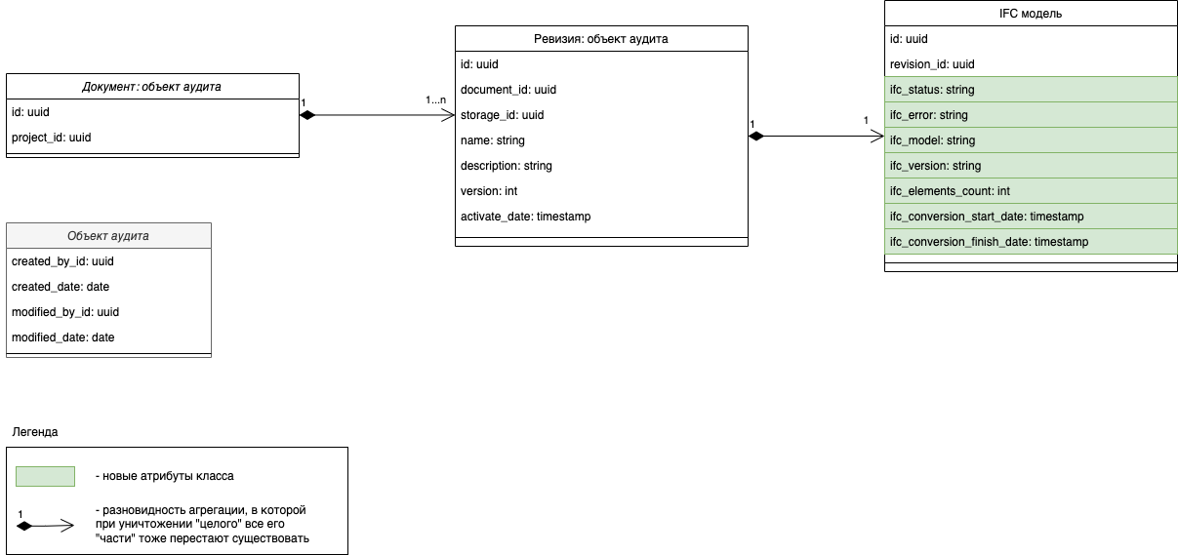

Работа с моделямиПолучение списка моделей
GET /app/metaModels/all?start:int&limit:int - получение моделей Tangl
query:
Параметр | Тип данных | Описание
start | int? | Отступ от начала
limit | int? | Лимит списка
response:
Валидации: нет
200 Success
[
{
"id": "string",
"name": "string",
"companyId": "string",
"sw": "string",
"checkedForAnalysis": true,
"modelPath": "string",
"desc": "string",
"date": "2023-12-05T15:44:47.431Z",
"totalElementsCount": 0,
"elementsCount": 0,
"lastModifiedEmail": "string",
"extraProperties": {
"additionalProp1": "string",
"additionalProp2": "string",
"additionalProp3": "string"
},
"concurrencyStamp": "string",
"versions": [
{
"id": "string",
"geomData": [
"string"
],
"glb": [
"string"
],
"meta": [
"string"
],
"dataId": "string",
"modelPath": "string",
"desc": "string",
"date": "2023-12-05T15:44:47.431Z",
"totalElementsCount": 0,
"elementsCount": 0,
"lastModifiedEmail": "string",
"versionIndex": 0,
"metaModelId": "string"
}
]
}
]
Получение файла с данными метаинформации модели
GET /app/data/{meta}/stream -получение файла с данными метаинформации модели
query:
Параметр | Тип данных | Описание
storageType | string | Тип хранения
response:
Валидации: отсутствуют
200 SuccessПолучение метаданных модели
GET /app/metaModelsData/{version}/stream?storageType:string - получение метаданных модели Tangl
query:
Параметр | Тип данных | Описание
storageType | string | Тип хранения

response:
Валидации:
Валидация | Код ответа | Текст ошибки
Проверка на авторизацию | 401 | Пользователь пытается выполнить запрос без авторизации в системе
Проверка на пермиссию view:projects | 403 | Пользователь не является участником проекта
200 Success
Файл

Добавление данных по ifc моделям при получении документов:Получение папок и документов
GET /v2/documentation?projectId:uuid&folderId:uuid&limit=0&offset=30
query:
Параметр | Тип | Комментарий
projectId | uuid | Идентификатор проекта
orderBy | string? | Поле, по которому осуществляется сортировка  (FILE_NAME, CREATED_BY, VERSION, MODIFY_DATE, EXTENSION, SIZE)  Сортировка по умолчанию: по полю NAME
orderDirection | string? | Направление сортировки по возрастанию (по умолчанию)  (ASCENDING, DESCENDING)
searchString | string? | Строка поиска  Поиск осуществляется по значениям в столбцах (Имя, Автор, Тип, Метки)  Примечание: только для документа - при непустой строке поиска происходит дополнительная сортировка по тому, где найдена эта строка у документа. Данные сортируются в следующем порядке:  - Имя файла  - Теги  - Автор  - Разрешение
limit | int? | Ограничение количества выдаваемых папок и документов  Ограничение по умолчанию = 30
offset | int? | Отступ количества папок и документов при выдаче
folderId | guid? | Идентификатор папки  - Если folderId == null:  - фронт смотрит на projectId  - должны вернуться рутовые папки
{
items:
[
{
"id": "uuid",
"name": "string",
"version": int?, // null для папки
"revisionId": "uuid", // null для папки
"size": int?, // null для папки
"createdAt": "2023-07-18T08:48:32.667Z",
"createdById":"uuid",
"createdByName": "string",
"modifiedAt": "2023-07-18T08:48:32.667Z",
"modifiedById": "uuid",
"modifiedByName": "string",
"type": "string", // вернется "FOLDER" или "DOCUMENT"
"extension": "string?", // null для папки - расширение документа
"permissions": [ // null для документа
"string"
],
"folders": // null для папки
[
{
"id": "uuid",
"namePath": "string",
"idPath": "string",
"permissions": [
"string"
],
"fileNameCheckResult": {
"filenameTemplateId": "uuid",
"statusName": "SUCCESS",
"errors": [
{
"position": 0,
"fileNamePart": "string",
"blockId": "uuid"
}
]
}
}
],
"optimizationStatus": "string?", // null для папки
"tags": // для папок вернется пустой массив
[
{
"id": "uuid",
"name": "string",
"color": "string",
"description": "string"
}
],
"ifc": {
"status": "IN_PROGRESS",
"error": "string",
"model": "string",
"version": "string"
},
}
],
"start": 0,
"size": 0,
"allSize": 0
}
Code Block 1 Response
Параметр |  |  |  |  | Тип параметра | Описание
items |  |  |  |  | [object] | Массив элементов
 | id |  |  |  | uuid | Идентификатор документа/папки
 | name |  |  |  | string | Название документа/папки
 | version |  |  |  | int? | Версия документа  Для папки вернется: null
 | size |  |  |  | int? | Размер документа  Для папки вернется: null
 | createdAt |  |  |  | dateTime | Дата и время загрузки документа / папки
 | createdById |  |  |  | uuid | Идентификатор пользователя, загрузившего документ / создавшего папку
 | createdByName |  |  |  | string | Имя пользователя, загрузившего документ / создавшего папку
 | modifiedAt |  |  |  | dateTime | Дата и время последнего редактирования документа/папки
 | modifiedId |  |  |  | uuid | Идентификатор пользователя, который последним редактировал документ / папку
 | modifiedName |  |  |  | string | Последнее измененное наименование документа / папки
 | type |  |  |  | string | Возвращает одно из 2-х значений:  - "FOLDER" - если вернулась папка  - "DOCUMENT" - если вернулся документ
 | extension |  |  |  | string? | Расширение документа  Для папки вернется: null
 | permissions |  |  |  | [string] | Набор пермиссий (прав) пользователя на папку  Для документа вернется: null
 | folders |  |  |  |  | Информация о связанных папках, в которых лежит документ  Для папки вернется: null
 |  | id |  |  | uuid | Идентификатор папки
 |  | idPath |  |  | string | Идентификатор пути
 |  | namePath |  |  | string | Имя пути
 |  | permissions |  |  | [string] | Набор пермиссий (прав) пользователя на папку
 |  | fileNameCheckResult |  |  |  | Проверка имени файлов
 |  |  | filenameTemplateId |  | uuid? | Идентификатор шаблона, назначенного на папку
 |  |  | statusName |  | string | Статус прохождения (SUCCESS, BLOCKS_VALIDATION_FAILED, BLOCKS_COUNT_FAIL, NOT_ASSING)
 |  |  | errors |  | array | Блоки имени файла, по которым не прошла проверка
 |  |  |  | position | int | Порядковый номер блока, в котором находится ошибка
 |  |  |  | fileNamePart | string | Часть имени файла, которая не прошла проверку
 |  |  |  | blockId | uuid | Идентификатор блока
 | optimizationStatus |  |  |  | string? | Статус оптимизации  Для папки вернется: null
 | tags |  |  |  | [object] | Массив объектов: теги  Для папки вернется пустой массив: [ ]
 |  | id |  |  | uuid | Идентификатор тега
 |  | name |  |  | string | Наименование тега
 |  | color |  |  | string | Цвет тега
 |  | description |  |  | string | Описание тега
 | ifc |  |  |  | object | Ifc модель
 |  | status |  |  | enum | Статус конвертации
 |  | error |  |  | string | Текст ошибки
 |  | model |  |  | string? | Идентификатор модели
 |  | version |  |  | string? | Идентификатор версии
start |  |  |  |  | int | Отступ - число записей, которые пропустили (offset)
size |  |  |  |  | int | Количество отображаемых записей (limit)
allSize |  |  |  |  | int | Общее количество записей
Коды ответа и ошибки:
Валидация | Код ответа | Комментарий
- | 200 | SUCCESS
Проверка на авторизацию | 401 | Ответ возникает, если пользователь пытается выполнить запрос без авторизации в системе
Проверка на пермиссию view:project | 403 | Ответ возникает, если у пользователя нет права доступа к проекту
Проверка наличия проекта с указанным projectId | 404 | Ответ возникает, если проект не был найден
Проверка наличия папки с указанным folderId | 404 | Ответ возникает, если папка не была найден
Получение документов
GET /v2/documents?... (изменение ответа в методе)
query:
Параметр | Тип | Кратность | Комментарий
projectId | uuid | 1...1 | Идентификатор проекта
documentIds | uuid | 0...N | Идентификаторы документов
revisionIds | uuid | 0...N | Идентификаторы ревизий
createdBy | uuid | 0...N | Фильтр по автору версии
createdDateFrom | date | 0...1 | Начало диапазона фильтра дат создания последней ревизии документа
createdDateTo | date | 0...1 | Конец диапазона фильтра дат создания последней ревизии документа
folderIds | uuid | 0...N | Идентификаторы папок для получения документов  Примечание: Необходимо проверять, что среди переданных значений нет null. Если передали null, возвращать 400 ошибку
types | string | 0...N | Фильтр по типу файла
tags | uuid | 0...N | Фильтр по меткам
searchString | searchString | 0...1 | Строка поиска по реестру: поиск по полю name
orderBy | string | 0...1 | Название столбца для сортировки
orderDirection | string | 0...1 | Направление сортировки
offset | int | 0...1 | Отступ от начала
limit | int | 0...1 | Лимит показа документов
response:
Валидации:
Валидация | Код ответа | Комментарий для свагера
Проверка на авторизацию | 401 | Пользователь пытается выполнить запрос без авторизации в системе
Проверка на права: наличие пермиссии view:projects | 403 | Пользователь не является участником текущего проекта
Проверка на null для folderIds | 400 | Идентификатор папки обязательный
200 Success
Параметр |  |  |  |  | Тип данных | Описание
items |  |  |  |  | array | Массив документов
 | id |  |  |  | uuid | Идентификатор документа
 | name |  |  |  | string? | Название документа
 | version |  |  |  | int | Номер версии
 | revisionId |  |  |  | uuid | Идентификатор актуальной ревизии
 | size |  |  |  | long | Размер актуальной ревизии
 | created |  |  |  | string (date-time) | Дата создания документа
 | createdBy |  |  |  | object | Пользователь, который создал документ
 |  | id |  |  | uuid | Идентификатор пользователя
 |  | name |  |  | string? | ФИО пользователя
 | modified |  |  |  | string (date-time)? | Дата изменения
 | modifiedBy |  |  |  | object | Кем изменено
 |  | id |  |  | uuid | Идентификатор пользователя
 |  | name |  |  | string? | ФИО пользователя
 | type |  |  |  | string | Расширение документа
 | folders |  |  |  | array? | Связанные папки
 |  | id |  |  | uuid? | Идентификатор папки
 |  | namePath |  |  | string? | Путь до папки
 |  | idPath |  |  | string?
 |  | permissions |  |  | array[string] | Права на папку текущего пользователя
 |  | fileNameCheckResult |  |  | object | Проверка имени файлов
 |  |  | filenameTemplateId |  | uuid? | Идентификатор шаблона, назначенного на папку
 |  |  | statusName |  | string | Статус прохождения (SUCCESS, BLOCKS_VALIDATION_FAILED, BLOCKS_COUNT_FAIL, NOT_ASSING)
 |  |  | errors |  | array | Блоки имени файла, по которым не прошла проверка
 |  |  |  | position | int | Порядковый номер блока, в котором находится ошибка
 |  |  |  | fileNamePart | string | Часть имени файла, которая не прошла проверку
 |  |  |  | blockId | uuid | Идентификатор блока
 | optimizationStatus |  |  |  | string | Статус оптимизации
 | tags |  |  |  | array? | Массив меток документа
 |  | id |  |  | uuid | Идентификатор метки
 |  | name |  |  | string | Название метки
 |  | color |  |  | string | Цвет метки: HEX-код цвета (например, #008000)
 |  | description |  |  | string? | Описание метки
 | ifc |  |  |  | object | Данные IFC модели
 |  | status |  |  | string | Статус конвертации IFC модели (значения: IN_PROGRESS, ERROR, DONE)
 |  | error |  |  | string? | Текст ошибки
 |  | model |  |  | string? | Идентификатор модели в Tangl
 |  | version |  |  | string? | Номер версии
start |  |  |  |  | int | Индекс начала части коллекции
size |  |  |  |  | int | Количество элементов в части коллекции
allSize |  |  |  |  | int | Размер всей коллекции
{
"items":
[
{
"id": "uuid",
"name": "string",
"version": int,
"revisionId": "uuid",
"size": long,
"created": "date",
"createdBy":
{
"id": "uuid",
"name": "string"
},
"modified": "date",
"modifiedBy":
{
"id": "uuid",
"name": "string"
},
"type": "string",
"folders":
[
{
"id": "uuid?",
"namePath": "string",
"permissions":
[
"string"
],
"fileNameCheckResult":
{
"filenameTemplateId": "uuid"
"statusName": "string",
"failedBlocksName":
[
"string"
]
}
}
],
"optimizationStatus": "string",
"tags":
[
{
"id": "uuid",
"name": "string",
"color": "string",
"description": "string"
}
],
"ifc":
{
"status": "string",
"error": "string",
"model": "string",
"version": "string"
}
}
],
"start": int,
"size": int,
"allSize": int
}
Получение информации о документе папки
GET /v2/documents/{documentId} - получение конкретного документа
Ответ (изменение):
Параметр |  | Тип данных | Описание
id |  | uuid | Идентификатор документа
name |  | string? | Название документа
version |  | int | Номер версии
revisionId |  | uuid | Идентификатор актуальной ревизии
size |  | long | Размер актуальной ревизии
created |  | string (date-time) | Дата создания документа
createdBy |  | object | Пользователь, который создал документ
 | id | uuid | Идентификатор пользователя
 | name | string? | ФИО пользователя
modified |  | string (date-time)? | Дата изменения
modifiedBy |  | object | Кем изменено
modifiedBy | id | uuid | Идентификатор пользователя
modifiedBy | name | string? | ФИО пользователя
type |  | string | Расширение документа
folders |  | array? | Связанные папки
 | id | uuid? | Идентификатор папки
 | namePath | string? | Путь до папки
optimizationStatus |  | string | Статус оптимизации
ifc |  | object | Данные IFC модели
 | status | string | Статус конвертации IFC модели (значения: IN_PROGRESS, ERROR, DONE)
 | error | string? | Текст ошибки
 | model | string? | Идентификатор модели в Tangl
 | version | string? | Номер версии
{
"id": "uuid",
"name": "string",
"version": int,
"revisionId": "uuid",
"size": long,
"created": "date",
"createdBy":
{
"id": "uuid",
"name": "string"
},
"modified": "date",
"modifiedBy":
{
"id": "uuid",
"name": "string"
},
"type": "string",
"folders":
[
{
"id": "uuid?",
"namePath": "string"
}
],
"optimizationStatus": "string",
"ifc":
{
"status": "string",
"error": "string",
"model": "string",
"version": "string"
}
}
Получение списка ревизий
GET /v2/revisions
query:
Параметр | Тип данных | Описание
documentId | uuid | Идентификатор документа
Ответ (изменение):
Параметр |  | Тип данных | Описание
id |  | uuid | Идентификатор версии
version |  | int | Номер версии
name |  | string | Название версии
description |  | string? | Описание версии
createdBy |  | uuid | Пользователь, который добавил версию
created |  | string | Дата создания версии
size |  | int | Размер версии
actual |  | bool | Признак актуальной версии
optimizationStatus |  | string | Статус оптимизации (значения: NOT_REQUIRED, REQUESTED, IN_PROGRESS, DONE, FAILED)
ifc |  | object | Данные IFC модели
 | status | string | Статус конвертации IFC модели (значения: IN_PROGRESS, ERROR, DONE)
 | error | string? | Текст ошибки
 | model | string? | Идентификатор модели в Tangl
 | version | string? | Номер версии
[
{
"id": "uuid",
"version": int,
"name": "string",
"description": "string",
"createdBy": "uuid",
"created": "string",
"size": int,
"actual": bool,
"optimizationStatus": "string",
"ifc":
{
"status": "string",
"error": "string",
"model": "string",
"version": "string"
}
}
]
Получение одной ревизии
GET /v2/revisions/{revisionId}
query:
Параметр | Тип данных | Описание
revisionId | uuid | Идентификатор ревизии
Ответ (изменение):
Параметр |  | Тип данных | Описание
id |  | uuid | Идентификатор версии
version |  | int | Номер версии
name |  | string | Название версии
description |  | string? | Описание версии
createdBy |  | uuid | Пользователь, который добавил версию
created |  | string | Дата создания версии
size |  | int | Размер версии
actual |  | bool | Признак актуальной версии
optimizationStatus |  | string | Статус оптимизации (значения: NOT_REQUIRED, REQUESTED, IN_PROGRESS, DONE, FAILED)
ifc |  | object | Данные IFC модели
 | status | string | Статус конвертации IFC модели (значения: IN_PROGRESS, ERROR, DONE)
 | error | string? | Текст ошибки
 | model | string? | Идентификатор модели в Tangl
 | version | string? | Номер версии
{
"id": "uuid",
"version": int,
"name": "string",
"description": "string",
"createdBy": "uuid",
"created": "string",
"size": int,
"actual": bool,
"optimizationStatus": "string",
"ifc":
{
"status": "string",
"error": "string",
"model": "string",
"version": "string"
}
}

Возобновление конвертацииВозобновлении конвертации
POST /v2/revisions/convert-ifc
request:
Параметр | Тип данных | Описание
revisionId | uuid | Идентификатор ревизии
{
"revisionId": "uuid"
}
response:
Валидации:
Валидация | Код ответа | Текст ошибки
Проверка на авторизацию | 401 | Пользователь пытается выполнить запрос без авторизации в системе
Проверка наличия версии с указанным revisionId | 404 | Задан несуществующий идентификатор ревизии
Проверка на наличие права "upload:folders_and_documents" хотя бы к 1 из папок, в которой лежит документ | 403 | Нет доступа к возобновлению конвертации
200 Success

Подписка на веб-сокетСобытия оптимизации
GET wss://host/hubs/events
Србытие: optimizationStatusChanged
Пример сообщения
{
"documentId" : "uuid",
"revisionId" : "uuid",
"optimizationStatus" : "string"
}
Событие IfcConversionStatusChanged
GET wss://host/hubs/events
Событие ifcConversionStatusChanged
Пример сообщения
{
"documentId" : "uuid",
"revisionId" : "uuid",
"ifcConversionStatus" : "string"
}

4. Алгоритм бизнес-логики
Сценарий |  | Описание
1. Конвертация моделей c расширением IFC
1.1 Загрузка и конвертация файла |  | - Пользователь загружает файл с расширением IFC  - Сервер отправляет файл на конвертацию в сервис Tangl  - Вызывается метод POST /exportifc/timed с типом form-dataPOST /exportifc/timed (метод конвертора)  - file - название файла  - sw - тип файла  - lastModifiedEmail - почта отправилеля  - desc - описание  - timer - таймаут  В ответе возвращается  {  sw  lastModifiedEmail  desc  name  filePath  jobID: string - идентификатор процесса, по которому можно идентифицировать конвертацию  }  При отправке ifc модели на конвертацию (POST exportifc/timed) предусмотрен таймаут 20 минут на случай, если модель зависнет во время обработки  - На фронте пользователю отображается, что происходит обработка (иконка файла в обработке - )  - Сервис Tangl начинает конвертацию  - По завершению конвертации отправляет данные модели в сервис Tangl  - Tangl сохраняет данные  - Сервер опрашивает статус конвертации каждые 10 секунд  - POST exportifc/progress (метод конвертора)  POST exportifc/progress  Запрос:  {  jobID: string  }  Ответ:  {  jobID: string,  fileName: string,  state: {  state: string,  modelId: string,  versionId: string,  totalElementsCount: int,  errorMessage: string  }  }  - Если конвертация завершена, обновляет информацию о модели  - Если ошибка, обновляет информацию о ошибке  - Фронт получает обновления по статусам файлов по веб-сокету.  Для получения уведомлений клиент (фронт) должен подписаться на событие ifcConversionStatusChanged  - Если конвертация завершена (ifcConversionStatus = DONE) на фронте у файла меняется иконка на стандартную   - Если ошибка (ifcConversionStatus = ERROR) , на фронте такой файл отображается с иконкой "Ошибка конвертации" ()  Примечания:  - для статистики добавляется хранение следующих данных в БД:  - количество элементов в модели  - время начала конвертации  - время окончания конвертации  - при наведении на иконки иотображаются всплывающие подсказки (см. макет 1)  - при наведении на имя файла в процессе конвертации отображается всплывающая подсказка  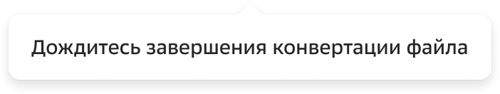  - файлы в статусах конвертации IN_PROGRESS и ERROR отображаются с прозрачностью = 50% в разделе Документация, за исключением номера версии и контекстного меню. В контекстном меню доступны все функции согласно пермиссиям
1.2 Получение статуса файла в процессе конвертации |  | - У пользователя открыта папка (раздел "Документация")  - У документа папки меняется статус конвертации (например, другой пользоватлеь возобновил конвертацию после ошибки или закончилась конвертация со статусом DONE или ERROR)  - Фронт получает обновления по статусам файлов по веб-сокету.  Для получения уведомлений клиент (фронт) должен подписаться на событие ifcConversionStatusChanged  - Если конвертация в процессе выполнения (ifcConversionStatus = IN_PROGRESS) на фронте у файла меняется иконка  - Если конвертация завершена (ifcConversionStatus = DONE) на фронте у файла меняется иконка на стандартную  - Если ошибка (ifcConversionStatus = ERROR) , на фронте такой файл отображается с иконкой "Ошибка конвертации" ()  Статус конвертации нужно обновлять:  - для моделей, находящихся в открытой папке при открытом разделе документации  - для версий, находящихся в открытом окне "История версий"
1.3 Возобновление конвертации в случае ошибки (если получен статус конвертации = ERROR) |  | Пользователь может:  - Возобновить процесс конвертации для документа, нажав на иконку "Возобновить конвертацию" (вызов метода POST /v2/revisions/convert-ifc)  - Возобновить процесс конвертации для версии, выбрав "Повторить конвертацию" в контекстном меню версии в окне "История версий" (вызов метода POST /v2/revisions/convert-ifc) - макет 3
1.4 Открытие модели |  | - Пользователь запрашивает список документов (GET /v2/documentation?)  - Фронт проверяет статус конвертации IFC  - Пользователь нажимает на файл  - Фронт открывает окно отображения модели, если статус конвертации модели = DONE)  - Если в прогрессе (IN_PROGRESS), то при попытке открыть файл модель НЕ открывается на просмотр  - Если получен статус "Ошибка конвертации" (ERROR), то при нажатии на имя файла ничего не происходит, модель не открывается  Примечание:  Если модель открывается из раздела "Замечания", "Согласования" или "Реестр документов", то при нажатии на ссылку на модель:  - Вызывается метод. GET /v2/revisions  - С сервера tangl получаем модель по значению ключа "model" для актуальной версии (из ответа метода получения версий)  - Открывается на просмотр 3d модель актуальной версии  - При нажатии на иконку "Назад" или × пользователь возвращается в то раздел, из которого пришёл
1.5 Реверс-прокси сервера Tangl |  | Для обеспечения безопасности данных необходимо:  - Разработать реверс-прокси сервера Tangl. Запросы клиента должны поступать на API сервер КСУП.BIM  - Авторизация запросов в Tangl.  - Проверка доступа к модели в контексте проекта.  - Убрать белые IP с серверов Tangl.  - Настроить интеграцию Tangl-app и Tangl-db.  - Выделить отдельные сервера Tangl-app и Tangl-db для промышленного стенда  Фронт должен сконфигурировать параметры библиотеки:  - server - указать текущий хост КСУП.BIM  - cookie - данные по авторизации пользователя  В запросе GET /api/app/metaModelsData/{id}/stream бэк должен проверять доступ пользователя к проекту модели  Метод GET /api/app/metaModels/all должен быть доступен только в тестовой среде
2. Изменение получения статуса оптимизации файлов
2.2 Получение статуса файла в процессе оптимизации (изменение реализации) |  | Файлы с расширением PDF, JPEG, JPEG 2000, PNG, TIFF, BMP проходят оптимизацию (2.1ФТ_Просмотр содержимого файлов в браузере)  Фронт получает обновления по статусам файлов по веб-сокету.  SignalR соединяется с https://host/bim/api/hubs/events  Под капотом идет подключение по websocket: wss://host/bim/api/hubs/events  Для получения уведомлений клиент (фронт) должен подписаться на событие optimizationStatusChanged  Статус оптимизации нужно обновлять для файлов, находящихся в открытой папке при открытом разделе документации
  Статус файла | Отображение
  IN_PROGRESS,  REQUESTED | Пользователю отображается, что происходит обработка (иконка файла - ).  При наведении на иконку отображается 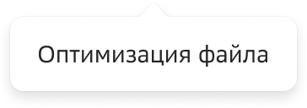
  FAILED | Файл отображается с иконкой .  При наведении на иконку отображается   Пользователь может:  - Возобновить процесс оптимизации, нажав на иконку  (вызов методаPOST /v2/documents/optimize).  - При наведении на иконку отображается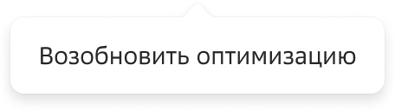
  DONE или NOT_REQUIRED | Файл отображается так: 
3. 3D viewer
3.1 Открытие модели |  | При открытие файла с расширением ifc по умолчанию свернуты окна "Дерево модели" и "Свойства".  Масштаб по умолчанию равен такому значению, чтобы модель была списана в экран полностью  В верхнем левом углу отображаются:  - хлебные крошки  - кнопка "Назад"  - Имя и версия файла
3.2 Верхняя панель инструментов | Назад  или × | - У пользователя открыт файл с расширением ifc  - Пользователь нажимает на иконку "Назад" или ×  - Пользователь возвращается на страницу, с которой был открыт файл
3.2 Верхняя панель инструментов | Хлебные крошки | - При открытии из раздела "Документация"  Строка с полным путем к папке, в которой лежит просматриваемый файл.  При наведении на какую-либо папку (кроме последней) она меняет цвет шрифта на зеленый.При клике по какой-либо папке происходит переход на страницу просмотра содержимого этой папки  - При открытии из Реестра документов  При открытии файла из Реестра документов в хлебных крошках должен отображаться "Реестр документов". При нажатии иконки "Назад" пользователь возвращается в реестр документов  - При открытии из Реестра замечаний или Замечания  В хлебных крошках должно отобразиться "Замечания"  При нажатии на хлебные крошки или кнопку "Назад" должен происходить переход в раздел "Замечания" и открываться карточка замечания, если файл открывался из замечания  - При открытии из Реестра согласований или Согласования  В хлебных крошках должно отобразиться "Согласования"  При нажатии на хлебные крошки или кнопку "Назад" должен происходить переход в раздел "Согласования" и открываться карточка согласования, если файл открывался из согласования
3.2 Верхняя панель инструментов | Видовой куб | Инструмент Видовой куб представляет собой постоянно присутствующий на экране куб, реагирующий на щелчки кнопкой мыши, который используется для перехода от одного вида модели к другому. Видовой куб дает визуальное представление о текущей точке обзора модели в соответствии с изменением вида. Можно щелкнуть на кубе, чтобы перейти на один из имеющихся стандартных видов или наклонить текущий вид модели.
3.3 Окно "Дерево модели" | Открыть окно | - У пользователя открыт файл с расширением ifc  - Пользователь нажимает на иконку в левом нижнем углу экрана  - Открывается окно, в котором отображается список элементов модели  - Снизу окна выводится общее количество элементов
3.3 Окно "Дерево модели" | Развернуть ветку | - Пользователь нажимает на  слева от нужного элемента  - Отображаются элементы на 1 уровень ниже
3.3 Окно "Дерево модели" | Свернуть ветку | - Пользователь нажимает на  слева от нужного элемента, который содержит дочерние  - Дочерние элементы скрываются
3.3 Окно "Дерево модели" | Выделить элемент(-ы) | - Пользователь выделяет нужный элемент с помощью чек-бокса или при клике на наименование элемента  - Выбранный элемент выделяется на модели голубым цветом  - Если у элемента есть дочерние элементы, то они тоже выделяются  - Доступен множественный выбор элементов  Примечание: При выборе элемента модели он выделяется в дереве и наоборот
3.3 Окно "Дерево модели" | Скрыть элемент(-ы) или группу(-ы) элементов | - Пользователь нажимает справа от нужного элемента или группы элементов  - Иконка меняется на   - Выбранный элемент/ группа скрывается на модели  По нажатию на можно сделать элемент/ группу видимыми  Должна быть возможность скрыть/показать несколько элементов и групп элементов.
3.3 Окно "Дерево модели" | Поиск | - Пользователь нажимает на поле "Название элемента, сборки"  - Поле становится активным  - Пользователь вводит значения поискового запроса  - Поиск осуществляется от 1 символа с задержкой в 1 секунду и выполняется по названию элементов и групп элементов  - Приложение отображает элементы, которые подошли по критериям поиска  По нажатию на × в поле поиска можно очистить результаты поиска и вернуться к списку элементов
3.3 Окно "Дерево модели" | Свернуть окно | - Пользователь нажимает на  в левом нижнем углу экрана  - Окно сворачивается
3.3 Окно "Дерево модели" | Изменить ширину окна | - Пользователь наводит на границу окна  - Курсор меняется на  - пользовать меняет ширину окна, но не больше, чем треть экрана (минимум - это свернутое состояние окна: макет 4)
3.4 Окно "Свойства элемента" | Открыть окно | - У пользователя открыт файл с расширением ifc  - Пользователь нажимает на иконку в правом нижнем углу экрана  - Открывается окно, в котором отображается свойства элементов модели. В окне 2 колонки:  - Название свойства  - Значение  - Свойства сгруппированы и группы свойств по умолчанию раскрыты  - Доступен горизонтальный скролл (но 1 колонка зафиксирована по ширине, скроллом двигается колонка "Значение")  Примечание:  - над таблицей выводится название элемента (свойство элемента Name)  - если элементы не выбраны, то в окне таблица не отображается, а выводится заглушка - см. макет 6  - если выбрано несколько элементов, то свойства отображаются по 1-ому выбранному и появляется раскрывающийся список для выбора элемента (с помощью которого можно сменить конкретный элемент для отображения свойств)  - горизонтальный скролл должен быть закреплен, т.е. должен всегда присутствовать на экране и не уезжать при вертикальном скролле
3.4 Окно "Свойства элемента" | Группы и свойства | Названия групп и свойств отображаются на английском. Должны выводиться все свойства элемента, для которых есть значения.  Список групп:  - General  - Materials  - Layers  - Boundings  - Level  - Link  - Pars  В группу General входят свойства:  - Id  - Guid  - ElementGuid  - Type  - Category  - File  - IsRef  Группы, у которых нет свойств для выбранного элемента, не отображаются.  Если для свойства нет значения, то оно тоже не выводится в окне.
3.4 Окно "Свойства элемента" | Развернуть группу свойств | - Пользователь нажимает на    слева от нужной группы  - Отображаются свойства
3.4 Окно "Свойства элемента" | Свернуть группу свойств | - Пользователь нажимает на  слева от нужной группы  - Свойства группы скрываются
3.4 Окно "Свойства элемента" | Поиск | - Пользователь нажимает на поле "Название, привязки и т.д."  - Поле становится активным  - Пользователь вводит значения поискового запроса  - Поиск осуществляется от 1 символа с задержкой в 1 секунду и выполняется по названию свойства/ группы и значениям свойств  - Приложение отображает свойства, которые подошли по критериям поиска  По нажатию на × в поле поиска можно очистить результаты поиска и вернуться к списку свойств
3.4 Окно "Свойства элемента" | Свернуть окно | - Пользователь нажимает на  в правом нижнем углу экрана  - Окно сворачивается
3.4 Окно "Свойства элемента" | Изменить ширину окна | - Пользователь наводит на границу окна  - Курсор меняется на  - пользовать меняет ширину окна, но не больше, чем треть экрана (минимум - это свернутое состояние окна: макет 4)
3.5 Нижняя панель инструментов | Общее описание | При выборе инструмента его иконка меняет цвет на зеленый (пример )  При наведении на иконку в зависимости от инструмента появляется всплывающее окно с текстом:  Каждый инструмент может быть включен одновременно с одним из других инструментов. Только инструменты "Изолировать" и "Показать все элементы" не могут применяться одновременно
  Инструмент | Текст всплывающего окна
   | Фокусировка на элементе
   | Подрезка вида Выделенная область
   | Линейка Расстояние между точками
   | Прогрессивный рендер Ускорение навигации
   | Изолировать выбранные элементы
   | Показать все элементы которые были скрыты
3.5 Нижняя панель инструментов | Фокусировка | Опция показывает выбранный элемент модели или всю модель целиком во вьювер. Сфокусироваться на любом элементе модели можно при двойном нажатии мышки на определенный элемент в области просмотра или дереве элементов. Если щелкнуть два раза на белом поле вне модели, то камера сфокусируется на всей модели целиком.
3.5 Нижняя панель инструментов | Подрезка вида | Инструмент позволяет подрезать кубом всю модель с помощью ползунков. По умолчанию куб свой размер подстраивает под общий размер модели.  Примечания:  - Если выбраны конкретные элемент(-ы),то инструмент позволяет включить подрезку кубом для выделенного объекта с помощью ползунков. Куб подстраивает свои размеры под размеры объектов с небольшим запасом, и камера фокусируется на данном объекте.  - При отключении инструмента модель или элемент(-ы) возвращаются в исходный вид
3.5 Нижняя панель инструментов | Линейка | Измерительный инструмент, предназначенный для измерения длин между двумя точками на поверхностях или углах, а также длин горизонтальных и вертикальных проекций к этим плоскостям и длин их перпендикуляров  Пользователь нажимает на иконку инструмента, далее выбирает 2 точки. Появляется треугольник (линия, соединяющая 2 точки, горизонтальная и вертикальная проекции) и модальное окно с размерами. Цвет построенных линий должен совпадать с цветом их миниатюр на плашке. Пользователю должно быть понятно, где сами линии и где их проекции.  Требуется добавить тень (или контур) для модального окна с размерами, чтобы оно не сливалось с фоном.  Пример: 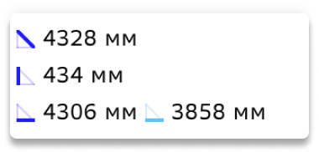  При клике на белом поле вне модели окно должно пропадать.
3.5 Нижняя панель инструментов | Прогрессивный рендер | Функция прогрессивного рендера позволяет ускорить скорость навигации при работе с тяжелыми моделями путем анализа скорости отрисовки кадров. При недостаточной скорости отрисовки вьювер динамически отключает самые геометрически тяжелые фрагменты модели для того, чтобы навигация оставалась плавной и быстрой. После окончания навигации модель на экране снова становится полной.  Если инструмент выключен, то фрагменты модели не скрываются при навигации.  По умолчанию инструмент выключен
3.5 Нижняя панель инструментов | Изолировать | Инструмент позволяет оставить выбранные элементы в окне вьювера, при этом скрыть элементы, которые не были выбраны
3.5 Нижняя панель инструментов | Показать все элементы | Пользователь нажимает на иконку "Показать все элементы" и отображаются все элементы модели. При этом скрытые элементы отображаются в дереве элементов с иконкой .При скрытии элементов в окне "Дерево элементов" они не скрываются в области просмотра, если инструмент включен.  По умолчанию инструмент выключен.  Возможные кейсы :  Желтой заливкой выделены ячейки, в которых выполняется действие
  № | Инструмент | Элемент | Что происходит
  1 | активен | скрываем | Иконка для элемента меняется с на в окне "Дерево элементов". Во вьювере элемент остается видимым
  2 | неактивен | скрываем | Иконка для элемента меняется с на в окне "Дерево элементов". Во вьювере элемент скрывается
  3 | активен | открываем | Иконка для элемента меняется с на в окне "Дерево элементов". Во вьювере элемент отображается (т.е. во вьювере ничего не меняется, т.к. все элементы показываются при активном инструменте)
  4 | неактивен | открываем | Иконка для элемента меняется с на в окне "Дерево элементов". Во вьювере элемент становится видимым
  5 | активируем | скрыт | Иконка для элемента остаётся  в окне "Дерево элементов". Во вьювере элемент становится видимым
  6 | деактивируем | скрыт | Иконка для элемента остаётся  в окне "Дерево элементов". Во вьювере элемент скрывается
  7 | активируем | открыт | Иконка для элемента остаётся  в окне "Дерево элементов". Во вьювере элемент остается видимым (инструмент влияет на видимость скрытых элементов)
  8 | деактивируем | открыт
3.6 Зум (уменьшение/ увеличение) |  | Можно увеличивать и уменьшать масштаб модели, выполняя прокрутку с помощью мыши
3.7 Перемещение зажатием колеса мыши |  | С помощью зажатия колеса мыши можно перемещать модель по экрану, не меняя вид модели
3.8 Выделение элементов |  | Доступно выделение 1 элемента нажатие по нему в области просмотра.  Также доступно выделение нескольких элементов с помощью Ctrl на винде. При нажатии клавиши ESC, повторном клике на элемент или клике на белом поле вне модели выбор элемента сбрасывается.
3.9 Вращение |  | Для вращения используется инструмент "Фокусировка на элементе" + зажатие правой кнопки мыши
3.10 Настройка видимости элемента (скрыть выбранный элемент/изолировать выбранный элемент/показать все) |  | Пользователь выбирает элемент/несколько элементов на виде и может либо скрыть их либо оставить видимыми только эти элементы. После чего пользователь нажимает кнопку показать все и видны все элементы модели. При этом скрытые элементы отображаются в дереве элементов с иконкой
3.11 Подсказка по навигации в модели |  | При наведении на иконку  возникает подсказка по навигации в модели. В подсказке приведены инструкции по функциям:  - Выбор элемента  - Выбор нескольких элементов  - Масштабирование сцены  - Перемещение по сцене  - Поворот сцены  Чтобы посмотреть инструкцию по функции, нужно на неё кликнуть (в правой области окна). Все варианты инструкций приведены на макете.  Пример:  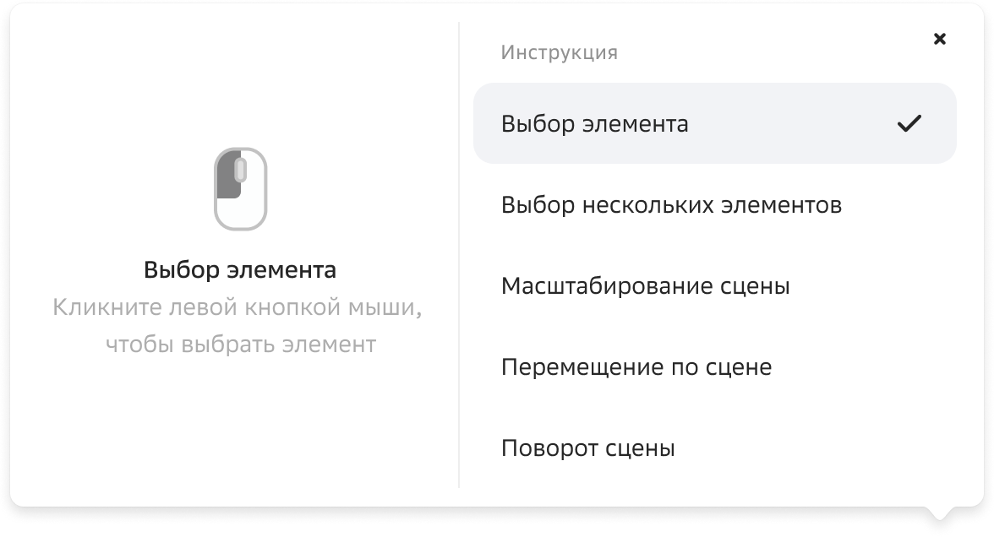  Для выбранной функции в левой области должна работать анимация за счет изменения цветов раз в 1 секунду или пол секунды (на усмотрение фронта):  - цвет 1: 115, 115, 115  - цвет 2: 173, 173, 173  
4. Просмотр предыдущих версий модели
4.1 Просмотр предыдущих версий модели |  | - Пользователь находится на странице проекта, раздел "Документация"  - Пользователь выбирает папку  - Пользователь нажимает кликом по значению в колонке "Версия" для файла с расширением IFC  - Вызывается метод GET /v2/revisions  - Открывается окно "История версий"  - Пользователь нажимает по ссылке с номером нужной версии  - С сервера tangl получаем модель по значению ключа "model" (из ответа метода получения версий)  - Открывается на просмотр 3d модель выбранной версии  Примечание:  - Если файл был открыт из окна "История версий", то при нажатии или × выполняется возврат к окну "История версий"  - Даже если файл находится в процессе конвертации или получена Ошибка конвертации, должно быть можно по нажатию на номер версии открыть окно "История версий".  - Кнопка "Сравнить версии" для файлов с расширением ifc должна быть заблокированной.
4.2 Отображение версий в окне "История версий" |  | Отображение версий в окне "История версий" в зависимости от статуса конвертации:
  Статус | Описание | Текст при наведении на иконку
  IN_PROGRESS | Рядом с номером версии отображается иконка , ссылка с номером версии - не активна | Конвертация файла  Для открытия версии дождитесь завершения конвертации
  ERROR | Рядом с номером версии отображается иконка , ссылка с номером версии - не активна.В контекстном меню версии добавляется вариант "Повторить конвертацию" | Ошибка конвертации  Попробуйте повторить конвертацию
  DONE | Рядом с номером версии отображается иконка , ссылка с номером версии - активна
5. Аудит
5.1. Регистрация событий в аудите |  | Регистрация событий в Аудите не требуется

5. Ожидает реализации требований
Отсутствуют

6. Требования к конфигурированию
6.1. Развертывание и использование модуля Tangl в приложение должно быть настраиваемым в зависимости от конфигурации инстанса.
Включение и выключение модуля Tangl выполняется только при деплое.
Если модуль Tangl включен, то сборка предуматривает наличие методов Tangl. А если модуль Tangl отключен, то сборка выполняется без методов Tangl:
- GET /app/metaModels/all?start:int&limit:int
- GET /app/data/{meta}/stream
- GET /app/metaModelsData/{version}/stream?storageType:string
- GET /app/modelsCache/{model}/tree
- GET /app/modelsCache/{version}/stream
При включении/ выключении модуля Tangl создаётся новая схема данных.
Если модуль Tangl отключен, то не должны выполняться:
- запуск конвертации
- открытие файлов IFC формата. В этом случае открывается окно с заглушкой


